GRAMMATIKBLATT – FRAGEWÖRTER WELCH- …
__________________________________________________________
Man verwendet das Fragewort welch-, um nach einer bestimmten Person oder Sache zu fragen oder um etwas aus einer bestimmten Menge auszuwählen.
„welch-“ si usa per chiedere informazioni riguardo a una certa persona o cosa, o per scegliere qualcosa da un insieme.

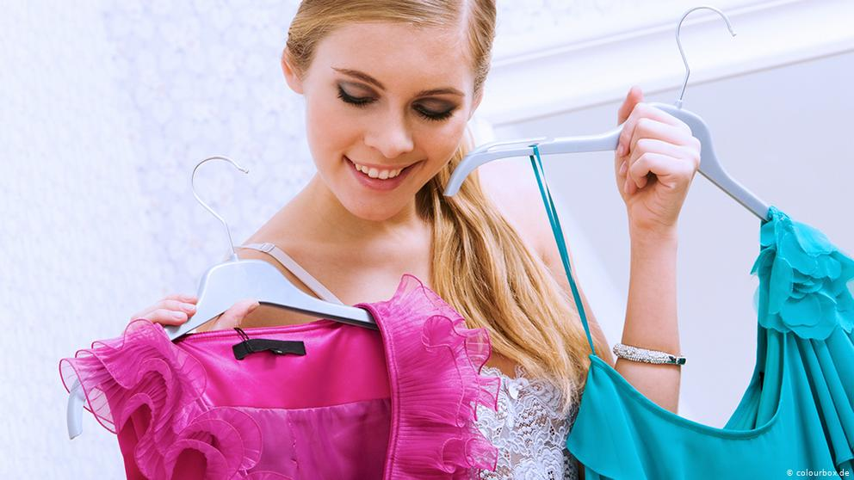
Beispiel: Welches Kleid findest du schöner? … Quale vestito trovi più bello?
Das Fragewort welch- steht vor einem Nomen – hier Kleid - und hat die gleichen Endungen wie der bestimmte Artikel (das Kleid).
Il pronome interrogativo welch- precede un sostantivo - in questo caso Kleid/vestito - e ha la stessa desinenza dell'articolo determinativo (das Kleid).

 | Nominativ | Akkusativ Dativ
maskulin (der) | welcher | welchen welchem
feminin (die) | welche | welche welcher
neutral (das) | welches | welches welchem
Plural (die) | welche | welche welchen

GRAMMATIKBLATT – DEMONSTRATIVARTIKEL DIES ___________________________________________________________
Mit dem Demonstrativartikel weist man auf etwas hin, bestimmt es genauer oder hebt es aus einer Gruppe hervor. Manchmal zeigt man dabei mit dem Finger auf das, was man meint.
L'articolo dimostrativo si usa per indicare qualcosa, per specificarlo o per distinguerlo da un gruppo. A volte si punta il dito su ciò che si intende.


Beispiel:Dieses Kleid finde ich sehr schön … Penso che questo vestito sia bellissimo
Wie das Fragewort welch- hat auch der Demonstrativartikel dies- die gleichen Endungen wie der bestimmte Artikel.
Come la parola interrogativa welch-, l'articolo dimostrativo dies- ha la stessa desinenza dell'articolo determinativo.
 | Nominativ | Akkusativ Dativ
maskulin (der) | dieser | diesen diesem
feminin (die) | diese | diese dieser
neutral (das) | dieses | dieses diesem
Plural (die) | diese | diese diesen

